**[잠룡승천!!! 라그나로크 수라 코스프레]**

안녕하세요. **Team CSL**의 **피온** 입니다.

지난 달부터 다시 네이버 포스팅으로 자주 인사 드리는 것 같아서 기분이 좋네요 ^___^.

두 세달 엄청나게 빡센 일정이 드디어 다 끝나고,

겨울잠 푹 자고 일어나 보니 날씨가 어느 새 겨울이더라구요.

(추위에 너무나도 약한지라 슬픕니다 ㅠㅠ)

이것 또한 지나갔구나 *~~다행이다~~* 싶을 정도로 바빴던 지난 일정들 ㅠㅠ-

몰려 있던 촬영 일정 중, 중반부터는 제가 자신있는 분야 촬영을 많이 했는데요 ㅋㅋㅋ.

바로

**액션!!!**

**역동적인 캐릭터!!!**

**강한 캐릭터 !!!**

촬영입니다 +_+_+_+++!!!

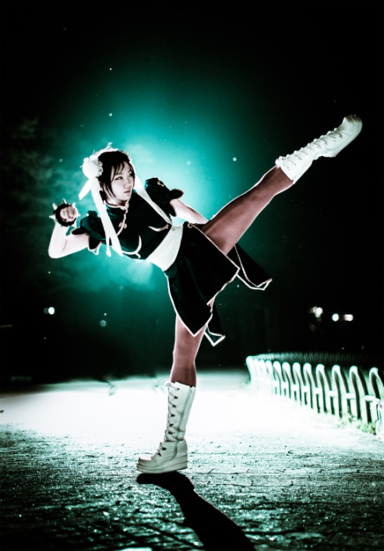

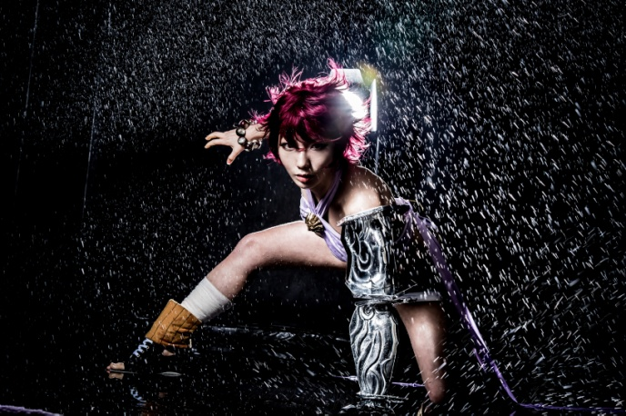

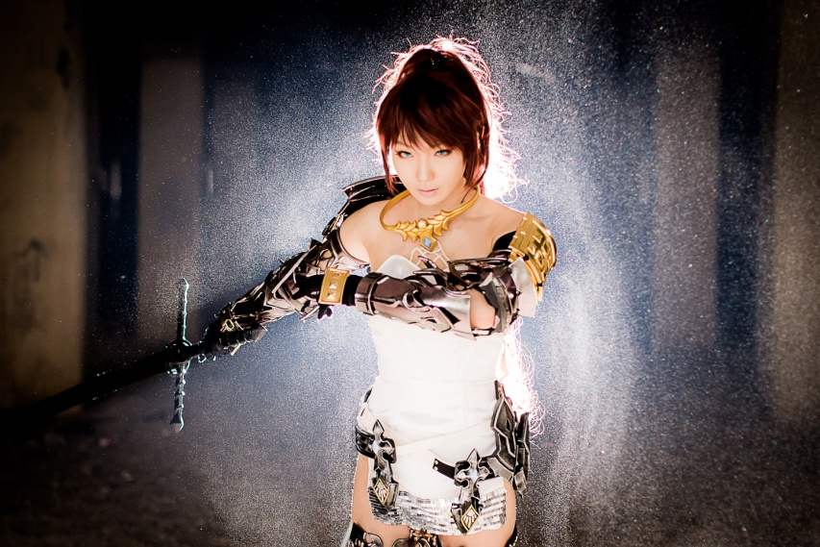

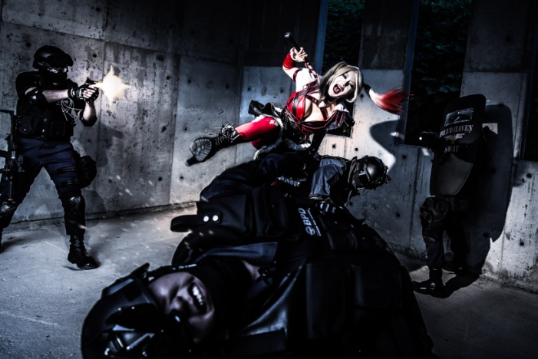

막 날아다니고 발로 차고 챱챱챱 하는 거 짱 좋아하는 피온씨 ㅋㅋㅋ

심지어 액션 캐릭터마다 발차기 한 사진은 진짜 많답니다 ㅋㅋㅋㅋㅋ

발차기 전문 코스어 될 뻔 ㅋㅋㅋㅋㅋ.

아무튼 오랜만의 액션 캐릭터 중 그 첫 번째 스타트는

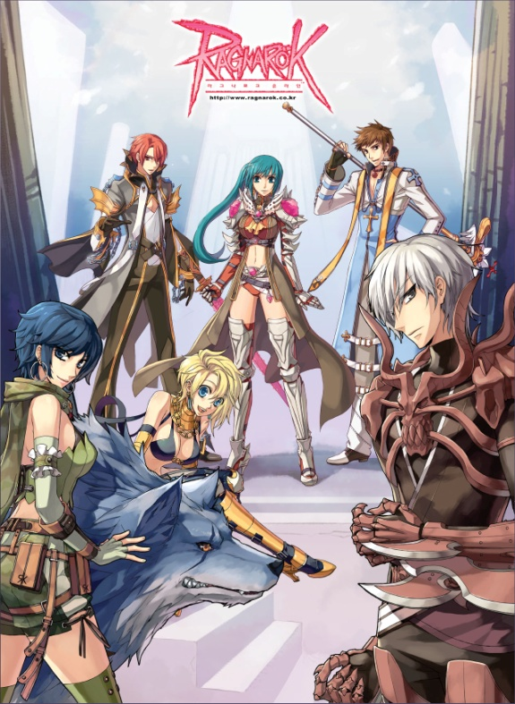

게임 역사에 한 획을 그은 (동생 말에 따르면…) 라그나로크

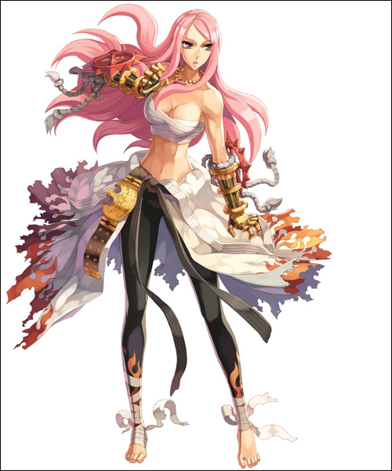

의 수라 입니다 +_+_+_+++!!!

짝짝짝

사실 게임을 잘 안 하는 성격이지만,

그래도 코스프레 준비 때는 자료 조사나 포즈 참고 때문에

직접 플레이를 해 보거나 플레이 영상이라도 찾아보는 편 인데요-

시간상 라그나로크 플레이는 해 볼 수 없어서(ㅠㅠ)

플레이 영상들을 많이 찾아 봤었네요.

그런데 ㅋㅋㅋ

[jupjup.jpg]

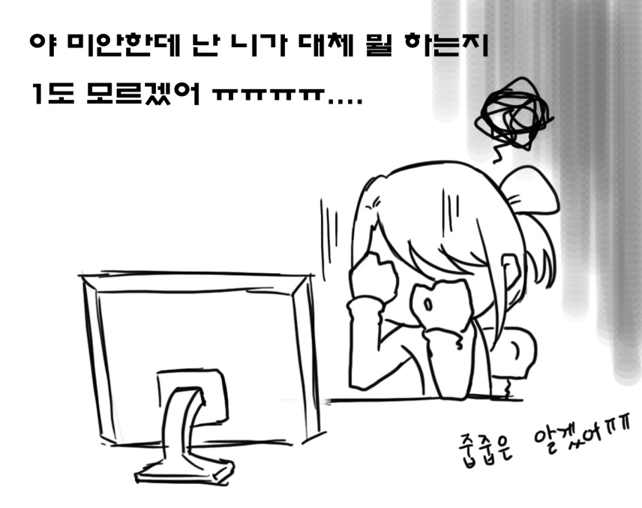

ㅋㅋㅋㅋㅋㅋㅋㅋㅋㅋㅋㅋㅋ

ㅠㅠㅠㅠㅠㅠㅠㅠㅠㅠㅠㅠㅠ

자료 조사하려고 해서 미안해 그냥 내가 알아서 할게 ㅠㅠㅠㅠㅠ

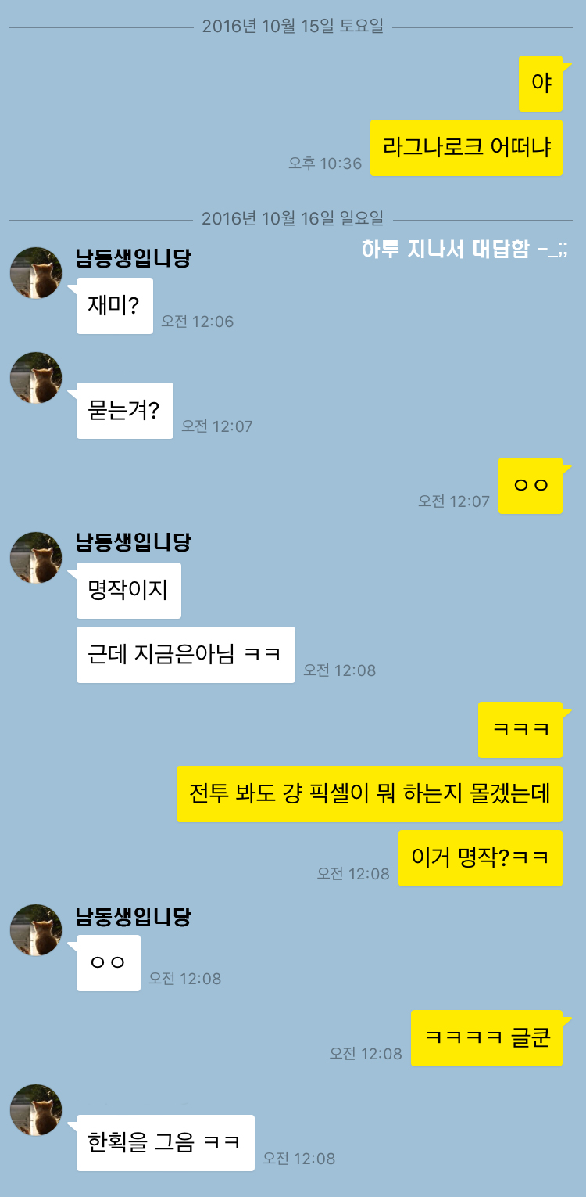

그렇다고 합니다 ㅋㅋㅋㅋㅋ

**게임계 역사에 한 획을 그은 라그나로크**의

**수라 코스프레**를 위해(…)

저도 **김피온씨 코스프레 인생에 소품 제작이라는**

**한 획을 그어 보려고**(ㅋㅋㅋㅋㅋㅋ)

5년만에 **3D 모델링**을 해 봤네요.

(이전에 제가 만들던 수준은 재도색, 리메이크 정도였기 때문에…)

소품을 만드는데 난데없이 왜 3D 모델링이냐면 ㅋㅋㅋ-

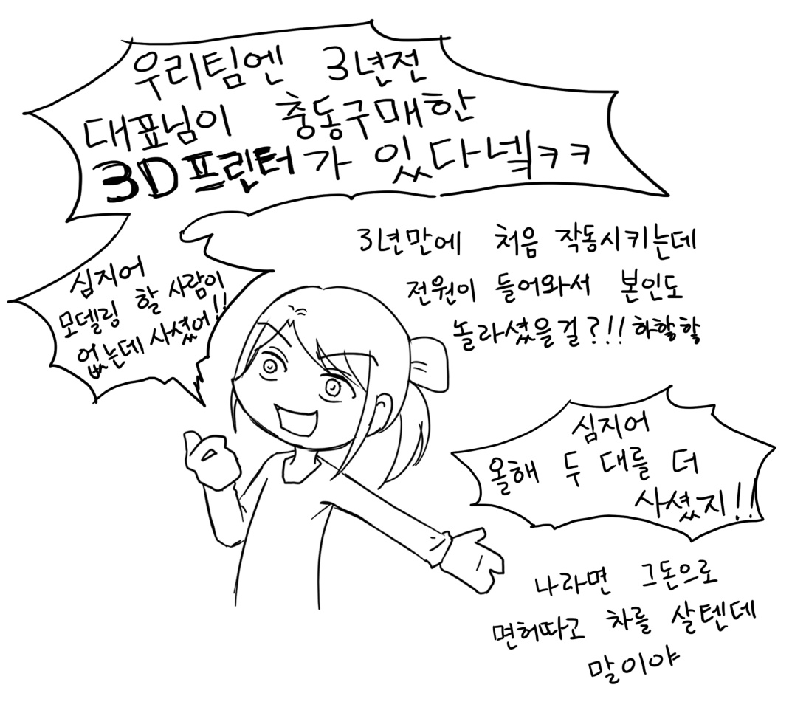

(모델이 대표님 디스하는 현장)

ㅋㅋㅋㅋㅋ

원래는 게임 쪽 일을 하고 싶었던 지라

예전에 3D 맥스를 조금 배웠었는데,

이게 5년이나 안 하다 보니 인터페이스조차 다 까먹게 되더라구요 ㅠㅠㅠㅠ.

다시 하나하나 기억해내는 데 애먹었답니다 ㅠㅠ

**그렇게 만들어 낸 것들 >>>**

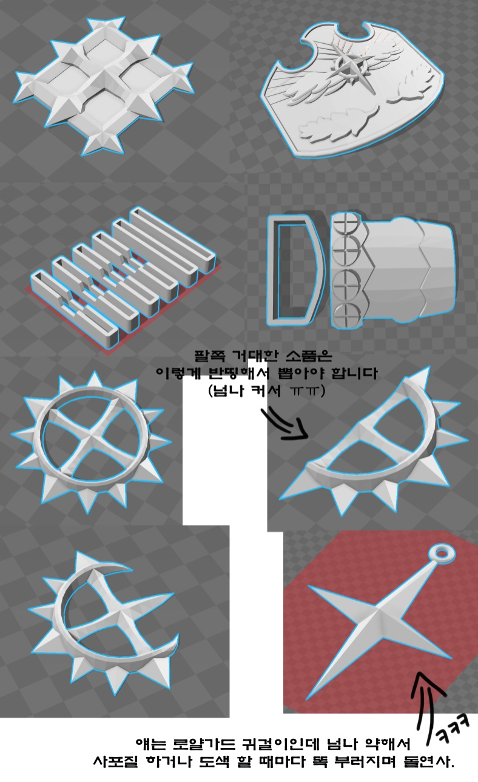

저기 밑바닥에 빨간 표시 떠도 잘 뽑히더라구요 ;;

~~(너가 한 모델링은 개판이니 안 뽑힐거다 경고인 줄 …)~~

그리고 3D 프린터로 뽑아 낼 때 사진들

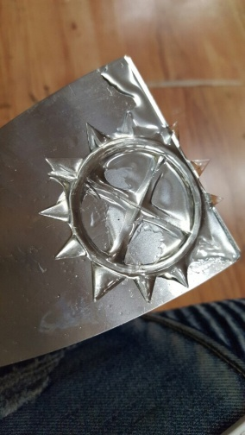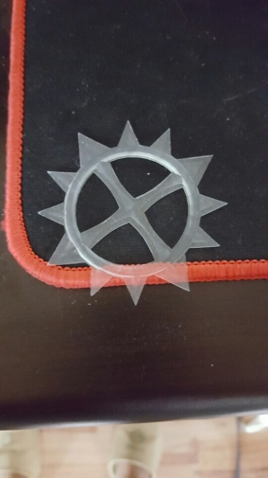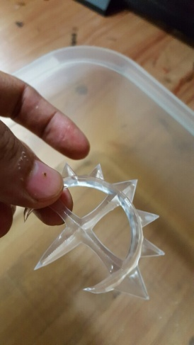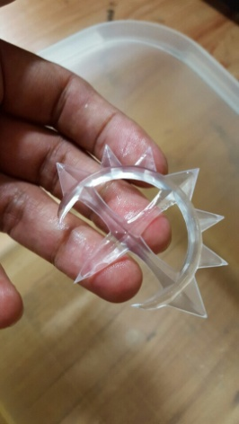

(제 손 아니에요. 제 손은 아마 좀 더 가녀림)

이렇게 하나 하나 실체화(??)되는 걸 보고 무슨 생각을 했냐면

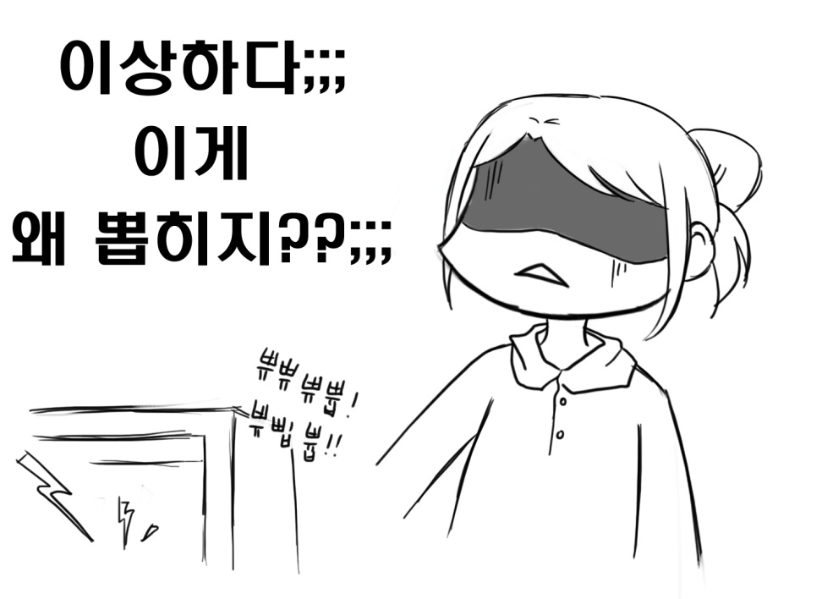

ㅋㅋㅋㅋㅋㅋㅋㅋㅋㅋ

ㅋㅋㅋㅋㅋㅋㅋㅋㅋㅋㅋㅋㅋㅋㅋㅋ

네 그렇습니다 ㅋㅋㅋㅋㅋ

5년만에 3D 모델링 처음 하는 거라 제가 보기엔 (아마 전문가가 봐도)

분명 개판이었는데 ㅋㅋㅋㅋㅋ

**이게 뽑히다니ㅋㅋㅋㅋㅋ**

심지어 3D 프린터도 처음 써봤던지라 ㅋㅋㅋㅋ

**뿌듯함 <<<<<<<< 어이 없음**

이런 상황 ㅋㅋㅋㅋㅋㅋ

대표님은 이 포스팅을 보고서야 아시겠지.

사실 제가 모델링 해 놓고도 뽑힐거란 생각은 못 했다는 거

ㅋㅋㅋㅋㅋㅋㅋㅋㅋㅋㅋ

자칫 엄청난 재료 낭비가 될 수 있었는데 죄송합니닼ㅋㅋㅋㅋㅋㅋㅋㅋ

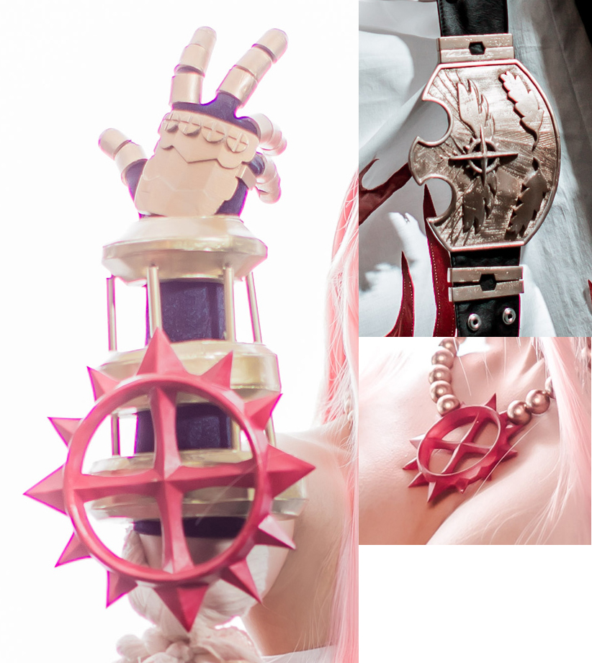

제 허접한 모델링에도 잘 뽑혀준 우리 애긔들이 참 뿌듯하고 귀엽습니다 ㅠㅠㅠㅠ////

뭔가 모델링은 나름 많이 한 거 같은데,

나머지는 수라가 아니라 로얄가드 소품이라 ㅋㅋㅋ 결과물 사진이 이것밖에 ㅋㅋㅋ

아무튼 여러분 제가 이렇게 소품을 만들었써여!!!

신기해여!!! ㅠㅠㅠ

그래도 안 뽑히는 건 절대 안 뽑히더라구요 ㅋㅋㅋ

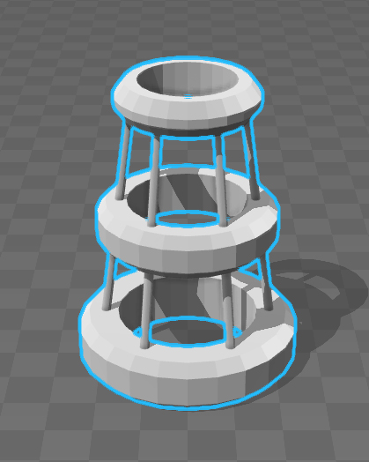

하하 왜일까 ㅋㅋㅋ…

결국 팔 기본 갑주는 대표님께서 만드셨답니다.

촬영은 **액션감 있는 캐릭터**이다 보니,

역동적인 포즈와 그에 맞게 옷자락, 머리카락을 흩날리면서 촬영하거나-

숨을 고르고 호흡하는 느낌의 사진들을 추가해서

수련하는 수라의 느낌을 살려보려고 노력했답니다 ^____^///

**제가 만든 울 애긔들과 찍은 단체 사진들 (???!???!!?;;;) >>>**

**ㅋㅋㅋㅋㅋㅋㅋ**

[최종 사진들.jpg]

발차기도 챱챱 하고 ㅋㅋㅋ

3D 프린터라는 걸 처음 써보면서 소품도 만들고 ㅠㅠ!!!

*~~(심지어 그게 뽑히고)~~*

여러모로 엄청나게 뿌듯한 촬영이었답니다 +_+_+_+++!!!

촬영일이 거의 한달 이상 지난 이후엔 **라그나로크 유저 간담회**가 있었는데요-

오랜만에 오프라인 행사도 서 보고 럭키 드로우, 함께 사진 촬영 등등

역시나 즐거웠답니다 ^___^//

[간담회 사진들.jpg]

이렇게 라그나로크 – 수라 코스프레 포스팅이 마무리 되었네요 ^___^///

언제나처럼 응원 해 주시는 분들, 지적 해 주시는 분들 모두에게 감사드리며

포스팅을 마칠게요!!!

**감사합니다 ^____^!!**

**[유저 간담회 비하인드]**

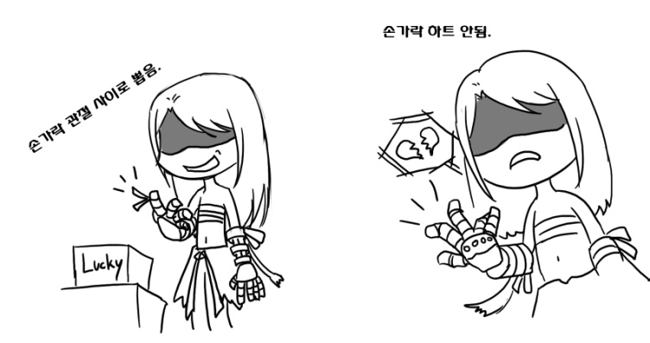

(손가락 관절이 안 구부러져서 경품 추첨,

기념 사진 요청 중 손가락 하트에 문제가 있었다는…. 후문…)